

สารบัญ

|  | หน้า |
| --- | --- |
| 1. แนะนำโปรแกรม | 2 |
| 2. หน้าหลัก | 3 |
| 3. การเลือกธีม | 4 |
| 4. หน้าเริ่มเล่นเกม | 12 |

1. **แนะนำโปรแกรม**

Pacman เป็นเกมที่ถูกพัฒนาขึ้นในปี ค.ศ. 1980 โดยมีรูปแบบเป็นเกมแนว Maze Action โดยตัวเกมนั้น

จะมีลักษณะการเล่นที่ผู้เล่นจะสวมบทบาทเป็นตัว Pacman ที่จะต้องเดินเพื่อกินแต้มทั้งหมดบนหน้าเกมควบคู่

ไปกับการหลบหนีจากผีที่วิ่งไล่ตามผู้เล่นบนหน้าเกมอีกด้วย

โดยในตัวเกมนี้ทางผู้พัฒนาได้นำเอา Source Code จาก SERG-Delft มาทำการพัฒนาต่อและเพิ่มเติม

องค์ประกอบต่างๆเข้าไปในตัวเกมโดยใช้ภาษา Java เป็นภาษาหลักในการพัฒนา เพื่อต้องการให้ตัวเกมออกมา

มีความน่าสนใจและใช้ในการศึกษาในรายวิชา SC313004 Software Engineering

1. **หน้าหลัก**

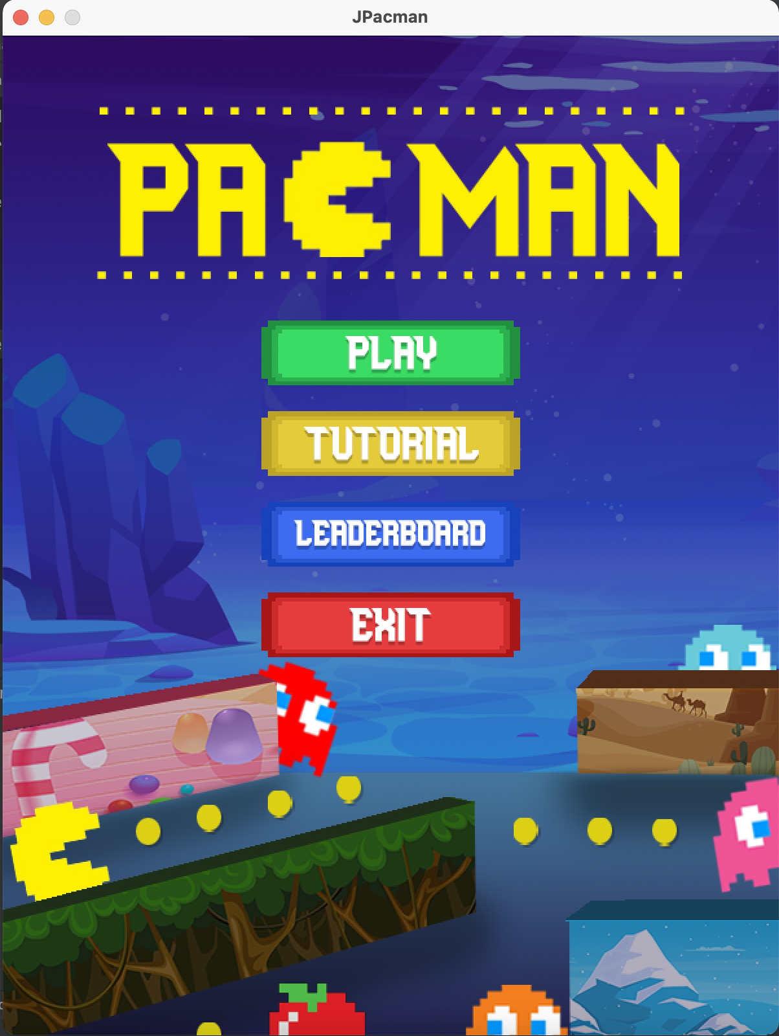









อธิบายเมนูหน้าหลัก มีดังนี้

1. หมายเลข 1 ปุ่ม Play กรณีที่ผู้ใช้งานต้องการเริ่มเล่นเกม เมื่อคลิกจะแสดงดังรูปภาพที่ 3.1
2. หมายเลข 2 ปุ่ม Tutorial กรณีที่ผู้ใช้งานต้องการทราบถึงวิธีการเล่นเกม
3. หมายเลข 3 ปุ่ม Leaderboard กรณีที่ผู้ใช้งานต้องการทราบลำดับคะแนน
4. หมายเลข 4 ปุ่ม Exit กรณีที่ผู้ใช้งานต้องการออกจากเกม เมื่อคลิกเลือกหน้าต่างตัวเกมจะถูกปิดลง
5. **การเลือกธีม**

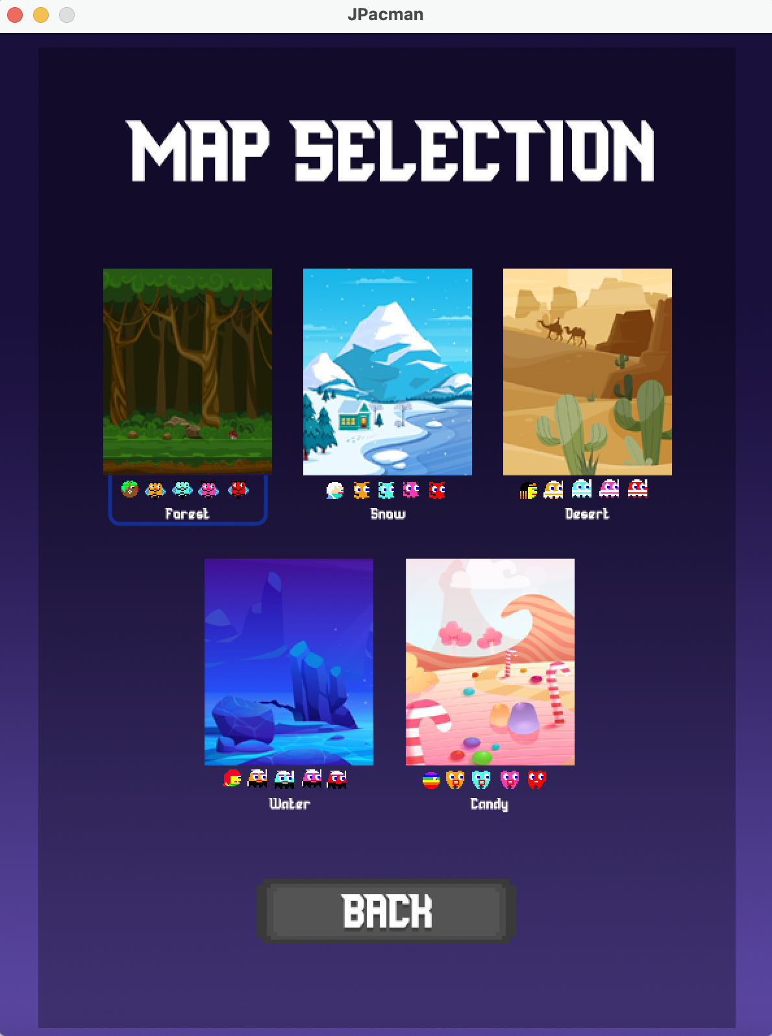







**รูปภาพที่ 3.1** ภาพแสดงหน้าจอเลือกด่าน

อธิบายเมนูหน้าเลือกธีม มีดังนี้

1. หมายเลข 1 Forest กรณีที่ผู้ใช้งานต้องการเริ่มเล่นเกมในธีม Forest เมื่อคลิกจะแสดงดังรูปภาพที่ 3.2
2. หมายเลข 2 Snow กรณีที่ผู้ใช้งานต้องการเริ่มเล่นเกมในธีม Snow เมื่อคลิกจะแสดงดังรูปภาพที่ 3.3
3. หมายเลข 3 Deset กรณีที่ผู้ใช้งานต้องการเริ่มเล่นเกมในธีม Deset เมื่อคลิกจะแสดงดังรูปภาพที่ 3.4
4. หมายเลข 4 Water กรณีที่ผู้ใช้งานต้องการเริ่มเล่นเกมในธีม Water เมื่อคลิกจะแสดงดังรูปภาพที่ 3.5
5. หมายเลข 5 Candy กรณีที่ผู้ใช้งานต้องการเริ่มเล่นเกมในธีม Candy เมื่อคลิกจะแสดงดังรูปภาพที่ 3.6

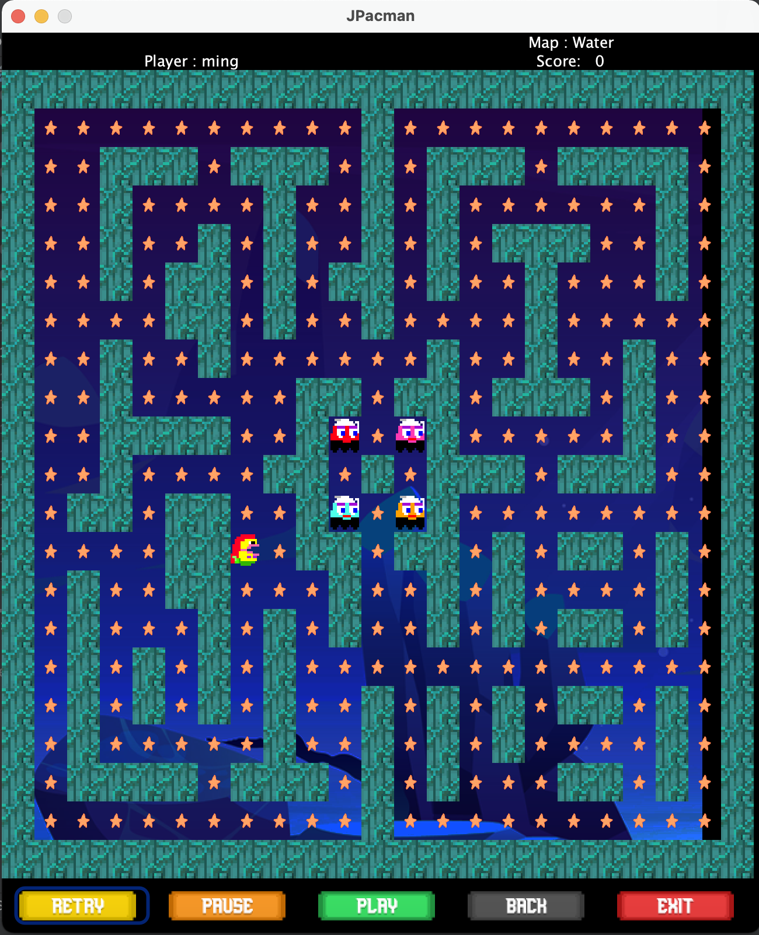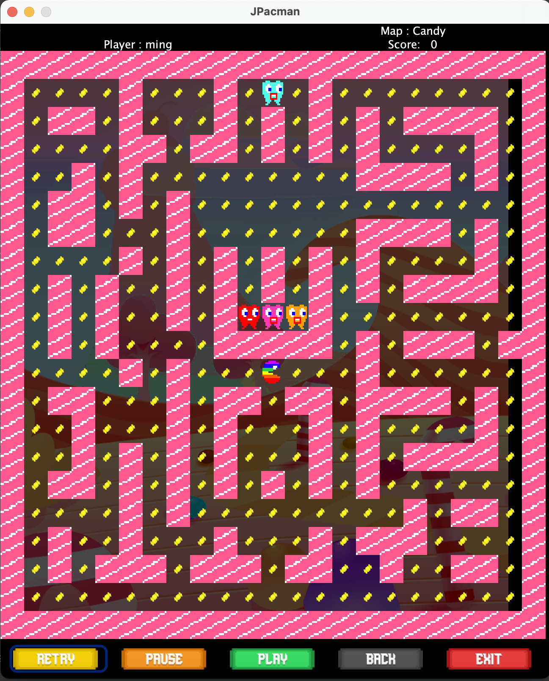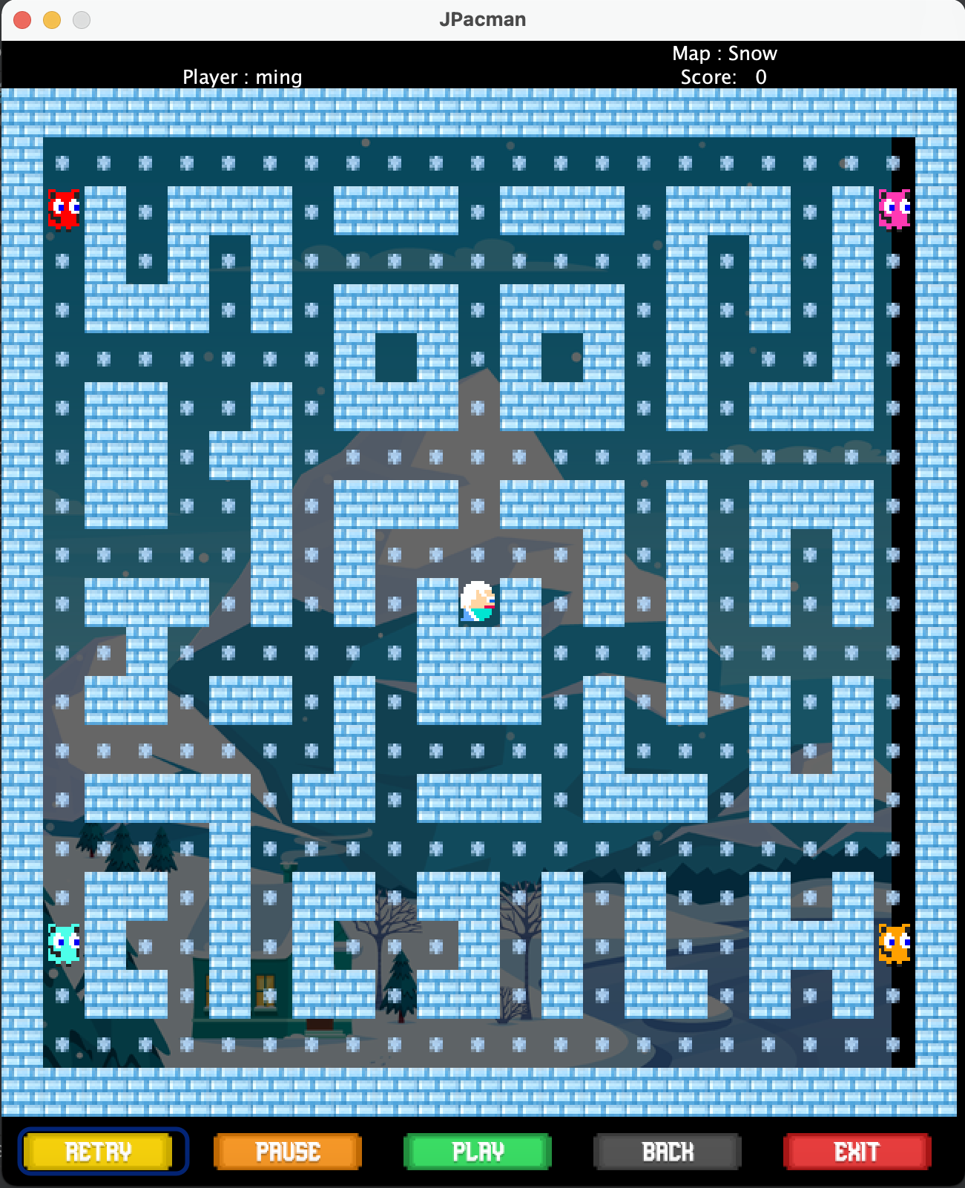

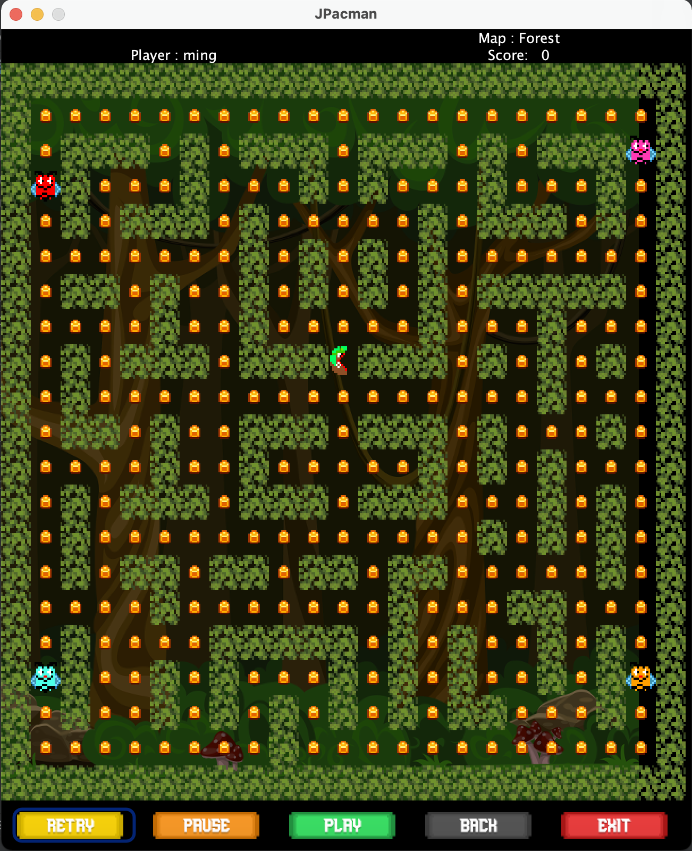

**รูปภาพที่ 3.2** หน้าจอเกมธีม Forest



**รูปภาพที่ 3.3** หน้าจอเกมธีม Snow

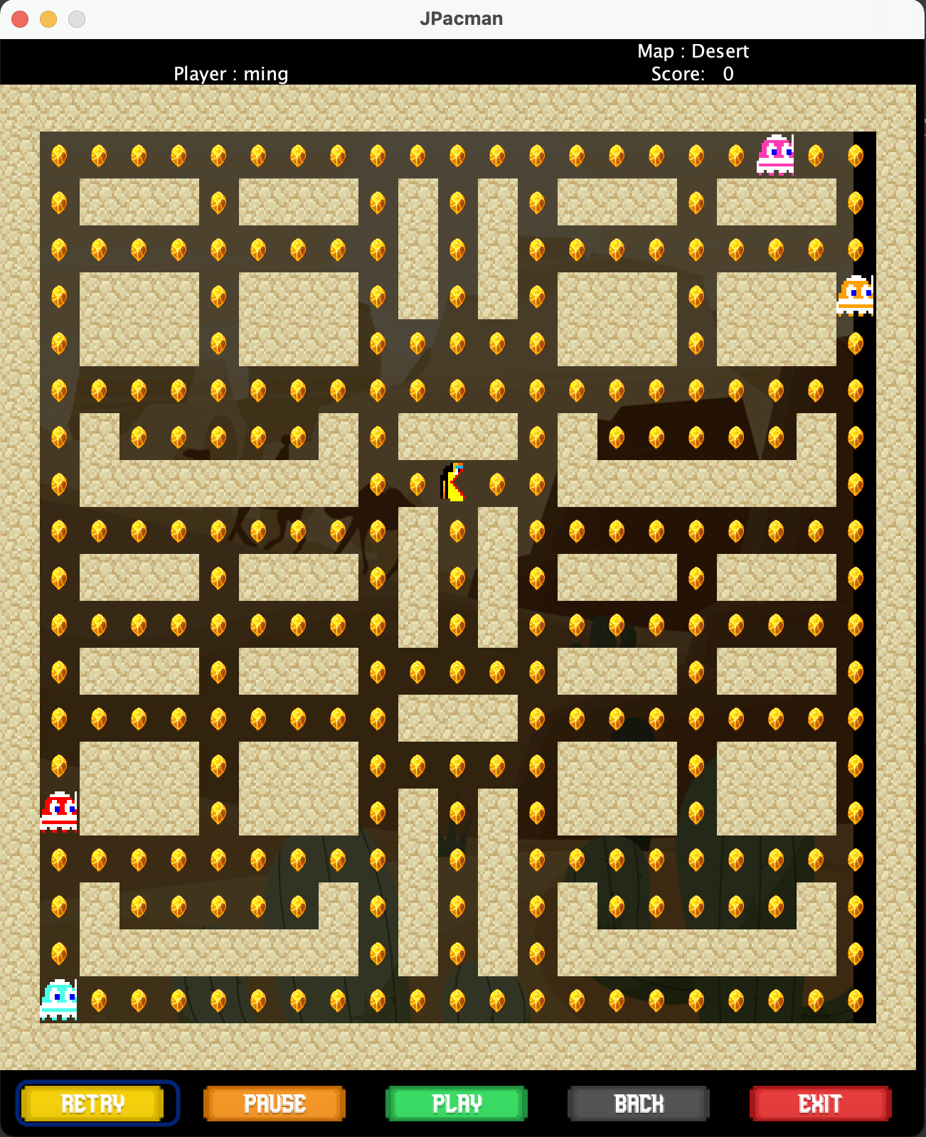

**รูปภาพที่ 3.4** หน้าจอเกมธีม Desert



**รูปภาพที่ 3.5** หน้าจอเกมธีม Water



**รูปภาพที่ 3.6** หน้าจอเกมธีม Candy

1. **หน้าเริ่มเล่นเกม**

อธิบายขั้นตอนการเริ่มเล่นเกม

* ผู้เล่นเข้าสู่หน้าเริ่มเกม จะไม่สามารถเคลื่อนที่ได้ ดังรูปภาพที่ 5.1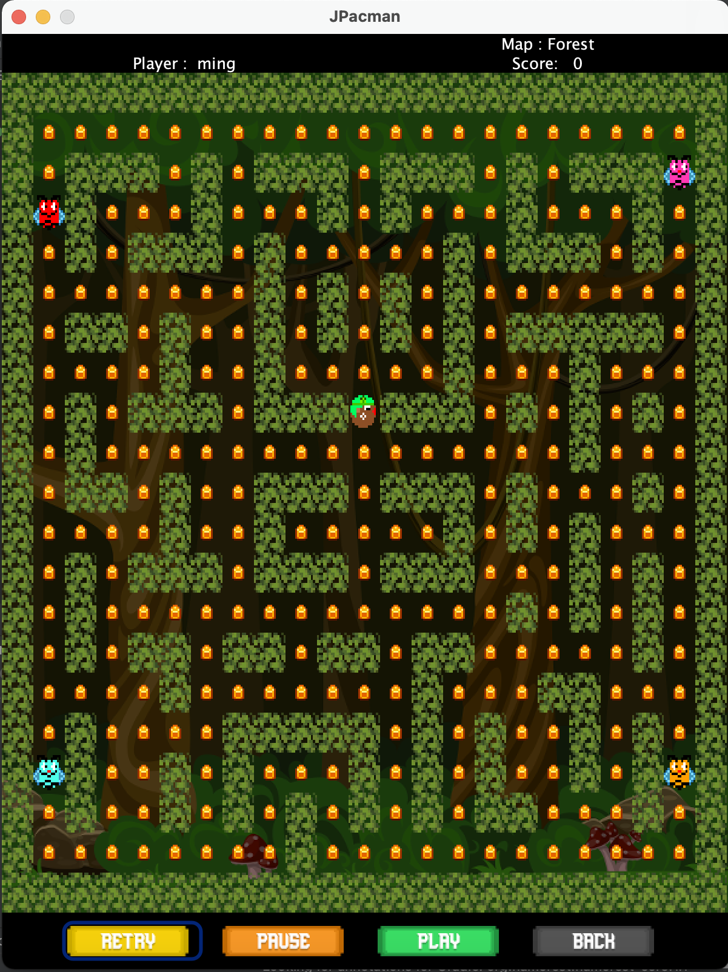

**รูปภาพที่ 5.1** ภาพแสดงหน้าก่อนกดเล่น

* ผู้เล่นกดปุ่ม เพื่อเริ่มเล่น ผู้เล่นจึงจะสามารถเคลื่อนที่ได้ ดังรูปภาพที่ 5.2

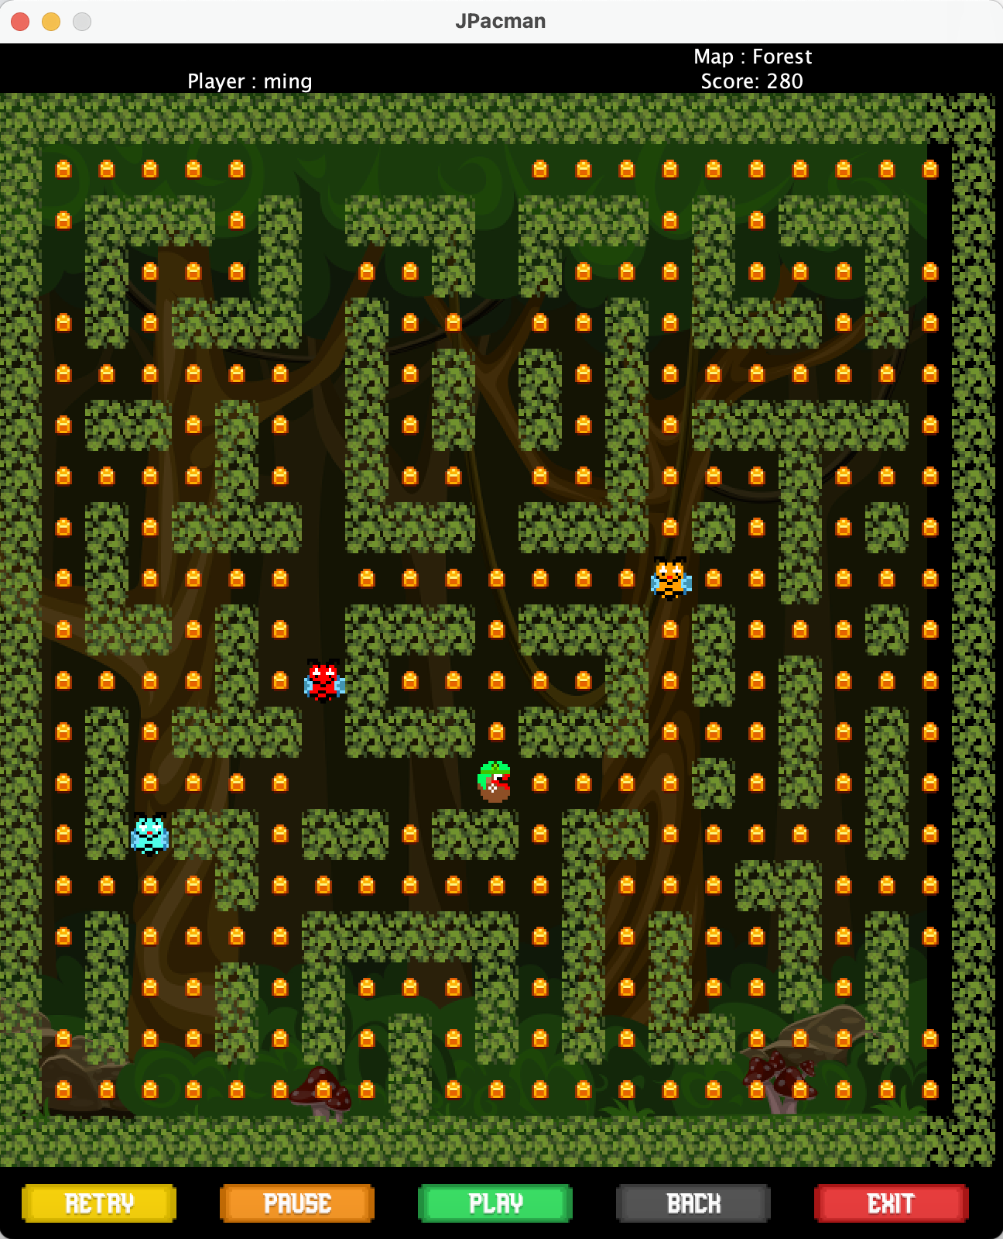

**รูปภาพที่ 5.2** ภาพแสดงหน้ากด Play กลับมาเล่นต่อ

* ผู้เล่นกดปุ่ม เพื่อหยุดขณะเล่น ผู้เล่นจึงจะไม่สามารถเคลื่อนที่ได้ ดังรูปภาพที่ 5.3

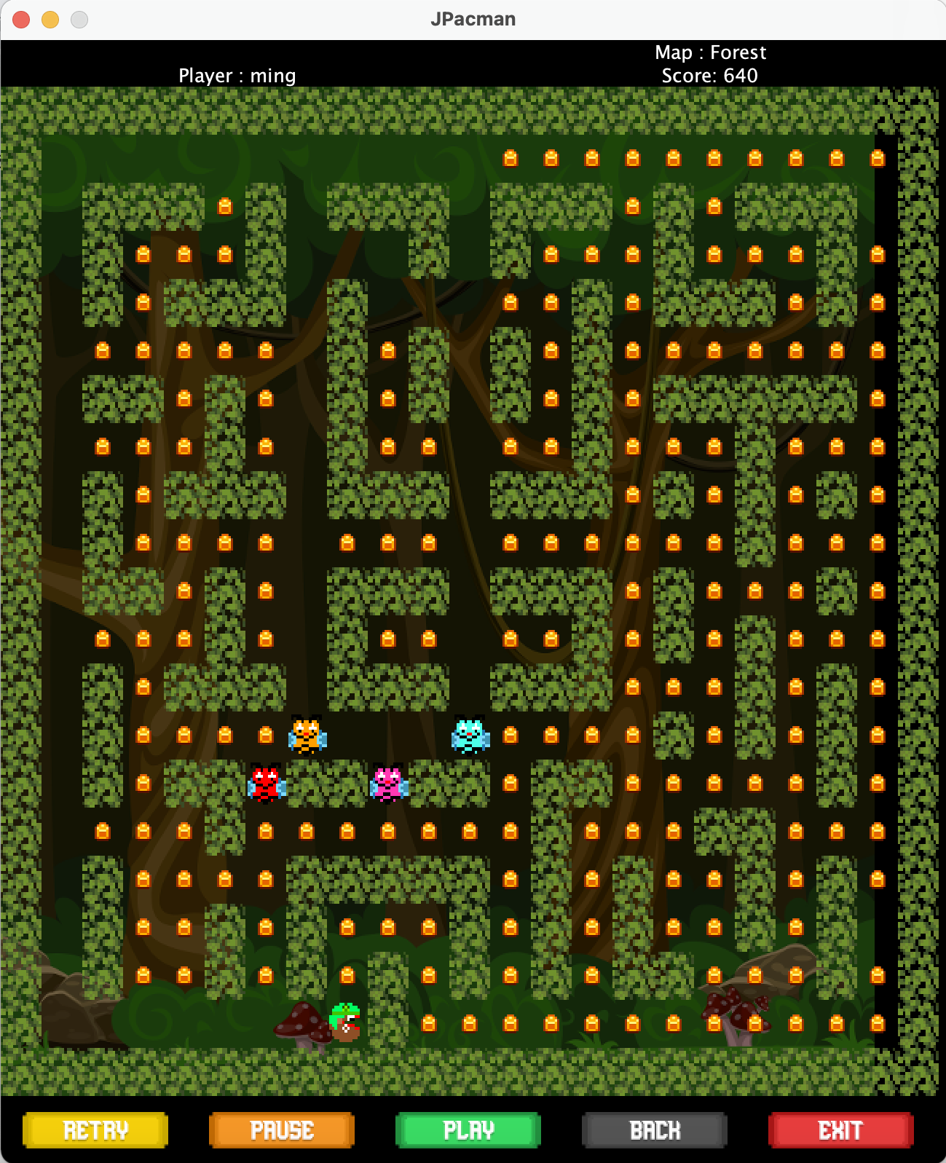

**รูปภาพที่ 5.3** ภาพแสดงหน้ากดหยุดขณะเล่น



* ผู้เล่นกดปุ่ม เพื่อเริ่มเล่นธีมนั้นๆ ใหม่ ดังรูปภาพที่ 5.4



**รูปภาพที่ 5.4** ภาพแสดงหน้าเริ่มเกมใหม่



* ผู้เล่นกดปุ่ม เพื่อออกจากหน้าเล่น ไปยังหน้าเลือกธีม ดังรูปภาพที่ 5.5



**รูปภาพที่ 5.5** ภาพแสดงหน้าเลือกธีม



* ผู้เล่นกดปุ่ม เกมจะหยุดเล่นและออกจากเกมทันที

ทีมผู้พัฒนา

นายอรรถพล วงศ์สะอาด 613021013-1

นายจิรภัทร ชื่นสกุล 633020033-2

นายธันยธรณ์ โสภา 633020397-4

นายอัษฎาวุธ หอมดี 633021010-9

นายนราธิป พิเชียรเศวตธารา 633020402-7

นางสาวสุภาภรณ์ กรุงแสนเมือง 633020565-9

นายศุภกร มุ่งสมัคร 633021005-2

นายอนิรุจน์ วายุเวช 633020428-9

SC313004 Section 1 Group 1